Федеральное государственное автономное образовательное учреждение высшего образования «Национальный исследовательский университет ИТМО»
Факультет программной инженерии и компьютерной техники

Лабораторная работа №1
По ТФКП

Выполнили:
Захра дарабзадех
Доан суан бач
Поток № 21.3
Преподаватель:
Рыбкин никита геннадъевич

Санкт-Петербург 2025
Содержание
Доказательства свойств для множества Мандельброта
Код программы для построения множества Мандельброта
Изображения для множества Мандельброта
Код программы для построения множества Жюлиа
Изображения для множества Жюлиа
Описание структуры бассейнов Ньютона
Код программы для построения бассейнов Ньютона
Изображения для бассейнов Ньютона

Доказательства свойств для множества Мандельброта
1 свойство
Множество Мандельброта переходит само в себя при сопряжении. Иными словами, оно симметрично относительно вещественной оси
Пусть
$$z_{n+1}=z_{n}^{2}+c z_{0}=0 c=x_{0}+iy_{0}$$
Тогда
$$x_{n+1}+iy_{n+1}={\left(x_{n}+iy_{n}\right)}^{2}+x_{0}+iy_{0}$$
следовательно
$$x_{n+1}=x_{n}^{2}-y_{n}^{2}+x_{0}$$
$$y_{n+1}=2x_{n}y_{n}+y_{0}$$
При сопряжении значение $x$ останется прежним, то есть координата $x$ не поменяется, а значение $y$ заменяется на $-y$, поэтому точки симметричны относительно оси $Ox$
2 свойство
Если $|c|>2$, то $c$ не принадлежит множеству Мандельброта
Пусть
$$\left|с\right|=2+δ δ>0$$
Введём функцию описывающую итерацию:
$$f\left(z\right)=z^{2}+c$$
Рассмотрим ситуацию, когда $|z| ≥ |c|$, тогда получим:
$\left|f\left(z\right)\right|=\left|z^{2}+c\right|≥\left|z^{2}\right|-\left|c\right|≥\left|z^{2}\right|-\left|z\right|=\left|z\right|\left(\left|z\right|-1\right)≥\left|z\right|\left(\left|c\right|-1\right)=\left|z\right|\left(2+δ-1\right)=\left|z\right|\left(δ+1\right)>|z| ≥ |c|$,
Пусть $y = f(z)$, тогда из цепочки выше $|y|>\left|c\right|$, а значит, верно, следующее:
$$\left|f^{\left(2\right)}\left(z\right)\right|=\left|f\left(f\left(z\right)\right)\right|=\left|f\left(y\right)\right|≥\left|y\right|\left(δ+1\right)≥\left|z\right|{\left(δ+1\right)}^{2}$$
Следовательно, по такой же схеме получаем
$$\left|f^{\left(n\right)}\left(z\right)\right|≥\left|z\right|{\left(δ+1\right)}^{n}$$
для каждого натурального $n$.
Значит
$$\left|f^{\left(n\right)}\left(z\right)\right| = ∞$$
и точка не попадет в множество Мандельброта.
Теперь рассмотрим ситуацию, когда $|z| < |c|$
Рассмотрим первую итерацию, когда $z=0$, тогда получим:
$$|f\left(0\right)|=|0^{2}+c|=|c|>2$$
Но тогда дальнейшие итерации будут проходит для $z=f\left(0\right)$, такого что $|z|≥|c|$ что уже было рассмотрено выше.

Код программы для построения множества Мандельброта
package org.example;

import java.awt.image.BufferedImage;
import java.awt.Color;
import java.io.File;
import javax.imageio.ImageIO;

public class MandelbrotPNG {

public static void main(String[] args) throws Exception {
int width = 800;
int height = 600;
double centerReal = -0.5;
double centerImag = 0.0;
double scale = 0.005;
int maxIter = 500;
String outFile = "mandelbrot.png";

if (args.length >= 1) width = Integer.parseInt(args[0]);
if (args.length >= 2) height = Integer.parseInt(args[1]);
if (args.length >= 4) {
centerReal = Double.parseDouble(args[2]);
centerImag = Double.parseDouble(args[3]);
}
if (args.length >= 5) scale = Double.parseDouble(args[4]);
if (args.length >= 6) maxIter = Integer.parseInt(args[5]);
if (args.length >= 7) outFile = args[6];

System.out.println("Generating " + width + "x" + height + ", center=(" + centerReal + "," + centerImag + "), scale=" + scale + ", maxIter=" + maxIter);
BufferedImage img = new BufferedImage(width, height, BufferedImage.TYPE_INT_RGB);

//Calculates how much of the complex plane we can see
double halfWidth = (width / 2.0) * scale;
double halfHeight = (height / 2.0) * scale;
double minX = centerReal - halfWidth;
double maxX = centerReal + halfWidth;
double minY = centerImag - halfHeight;
double maxY = centerImag + halfHeight;

for (int px = 0; px < width; px++) {
double x0 = minX + (px / (double)(width - 1)) * (maxX - minX);
for (int py = 0; py < height; py++) {
double y0 = minY + (py / (double)(height - 1)) * (maxY - minY);

// Start from (0,0)
double x = 0.0;
double y = 0.0;
int iter = 0;
double x2 = 0.0, y2 = 0.0;
//|z|<=2
while (x2 + y2 <= 4.0 && iter < maxIter) {
// z = z^2 + c
y = 2.0 * x * y + y0;
x = x2 - y2 + x0;

x2 = x * x;
y2 = y * y;

iter++;
}

int color;
if (iter >= maxIter) {

color = Color.BLACK.getRGB();
} else {
// (smooth coloring)
// Calculate the smooth value: iter + 1 - log(log(|z|)) / log(2)
double modulus = Math.sqrt(x2 + y2);
double mu = iter + 1.0 - Math.log(Math.log(Math.max(modulus, 1e-10))) / Math.log(2.0);

double norm = mu / maxIter;
float hue = (float)((0.95 + 10 * norm) % 1.0);
float saturation = 0.7 f;
float brightness = (float)(0.4 + 0.6 * Math.min(1.0, norm * 1.2));
color = Color.HSBtoRGB(hue, saturation, brightness);
}
img.setRGB(px, py, color);
}
}

ImageIO.write(img, "png", new File(outFile));
System.out.println("Saved to " + outFile);
}
}
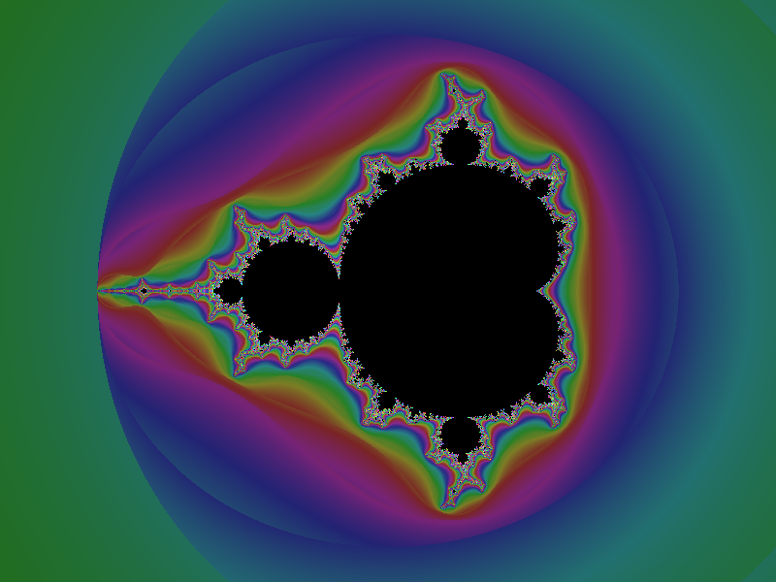
defult:

Рис. 1 — Множество Мандельброта (Макс итераций: 50)
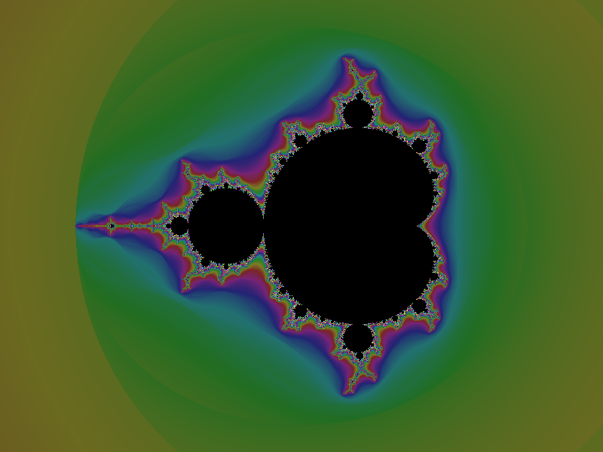

Рис. 1 — Множество Мандельброта (Макс итераций: 100)
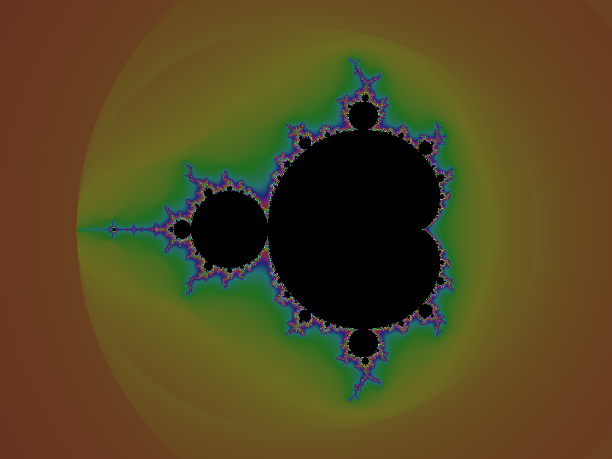

Рис. 1 — Множество Мандельброта (Макс итераций: 50)
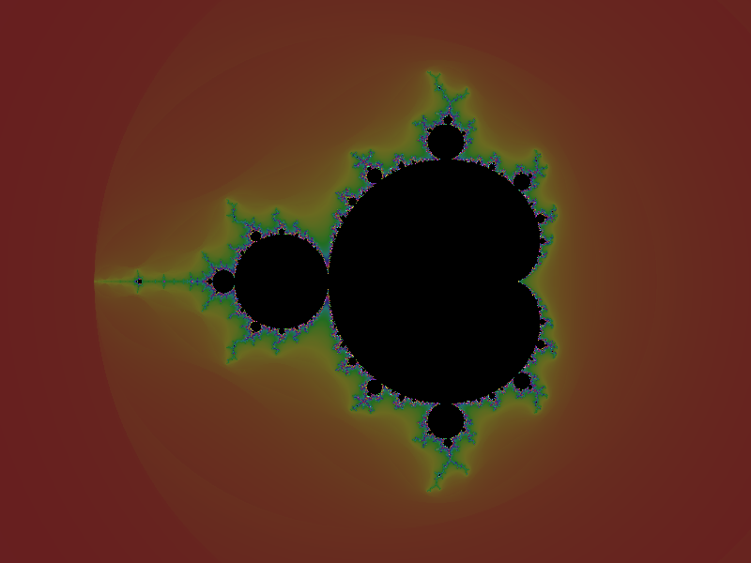

Рис. 1 — Множество Мандельброта (Макс итераций: 400)

Первый запуск (изображение в целом): java org.example.MandelbrotPNG 800 600 -0,5 0,0 0,005 500 default.png:

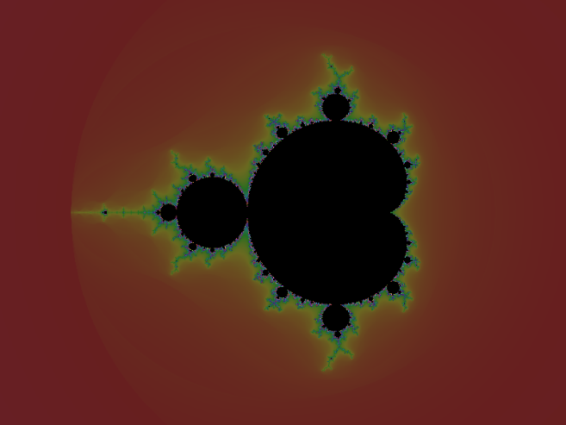

Второй запуск (масштабирование спиральной долины): java org.example.MandelbrotPNG 1200 800 -0,745 0,15 0,0001 1000 zoom1.png
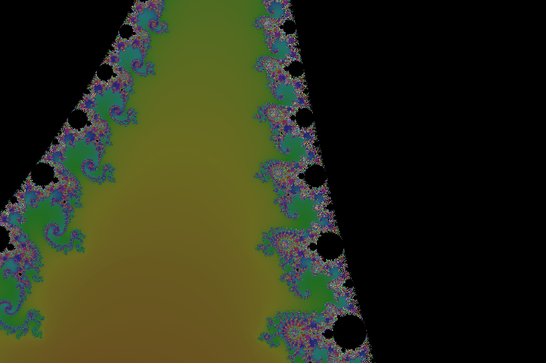

Третий запуск (очень большое масштабирование): java org.example.MandelbrotPNG 1920 1080 -0,745428 0,113009 0,0000001 5000 zoom2.png

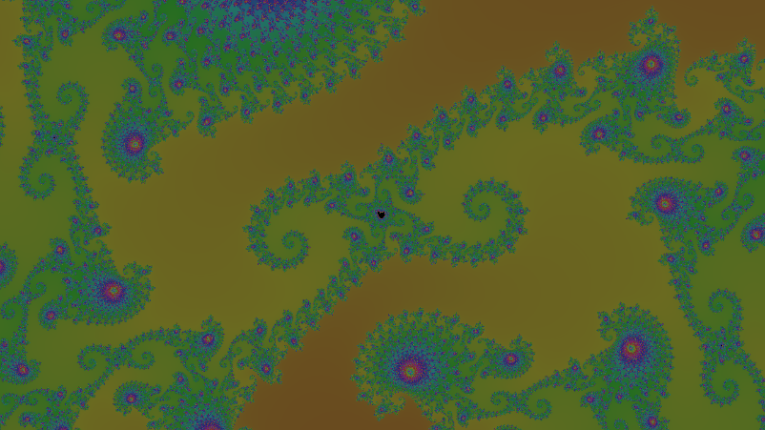

Код программы для построения множества Жюлиа
package org.example;

import java.awt.image.BufferedImage;
import java.awt.Color;
import java.io.File;
import javax.imageio.ImageIO;

public class JuliaSet {

public static void main(String[] args) throws Exception {

int width = 800;
int height = 600;
double centerX = 0.0;
double centerY = 0.0;
double scale = 0.005;

//4 different C values - each creates completely different Julia set shape
//
//4 iteration levels - tests how detail changes with more calculations
double[][] cValues = {
{
-0.4, 0.6
}, // Connected Julia set
{
0.285,
0.01
}, // Near Mandelbrot boundary
{
-0.7,
0.27
}, // "Apple-like" region
{
-0.8,
0.156
} // Very beautiful region :)
};

int[] maxIterations = {
50,
100,
200,
400
};

for (double[] cPoint: cValues) {
for (int maxIter: maxIterations) {
System.out.println("Множество Жюлиа (c=" + cPoint[0] + "," + cPoint[1] + ", Макс итераций=" + maxIter + ")");
String outFile = "julia_" + cPoint[0] + "_" + cPoint[1] + "_iter" + maxIter + ".png";
generateJulia(width, height, centerX, centerY, scale, maxIter, cPoint, outFile);
}
}

System.out.println("\n✅ Все изображения сохранены успешно!");
}

public static void generateJulia(int width, int height,
double centerX, double centerY,
double scale, int maxIter,
double[] cPoint, String outFile) throws Exception {

BufferedImage img = new BufferedImage(width, height, BufferedImage.TYPE_INT_RGB);

double halfWidth = (width / 2.0) * scale;
double halfHeight = (height / 2.0) * scale;
double minX = centerX - halfWidth;
double maxX = centerX + halfWidth;
double minY = centerY - halfHeight;
double maxY = centerY + halfHeight;

double cRe = cPoint[0];
double cIm = cPoint[1];
//Pixel to Math Conversion
for (int px = 0; px < width; px++) {
double x0 = minX + (px / (double)(width - 1)) * (maxX - minX);
for (int py = 0; py < height; py++) {
double y0 = minY + (py / (double)(height - 1)) * (maxY - minY);

//KEY DIFFERENCE from Mandelbrot! Start from Z₀ = (x0, y0), NOT from (0,0)
//heart of Julia
double x = x0;
double y = y0;
int iter = 0;
double x2 = x * x;
double y2 = y * y;

while (x2 + y2 <= 4.0 && iter < maxIter) {
double newX = x2 - y2 + cRe;
double newY = 2.0 * x * y + cIm;
x = newX;
y = newY;
x2 = x * x;
y2 = y * y;
iter++;
}

int color;
if (iter >= maxIter) {
color = Color.BLACK.getRGB();
} else {
// Smooth coloring based on escape time
double modulus = Math.sqrt(x2 + y2);
double mu = iter + 1.0 - Math.log(Math.log(Math.max(modulus, 1e-10))) / Math.log(2.0);
double norm = mu / maxIter;
float hue = (float)((0.95 + 10 * norm) % 1.0);
float saturation = 0.7 f;
float brightness = (float)(0.4 + 0.6 * Math.min(1.0, norm * 1.2));
color = Color.HSBtoRGB(hue, saturation, brightness);
}

img.setRGB(px, py, color);
}
}

ImageIO.write(img, "png", new File(outFile));
System.out.println(" → Сохранено: " + outFile);
}
}
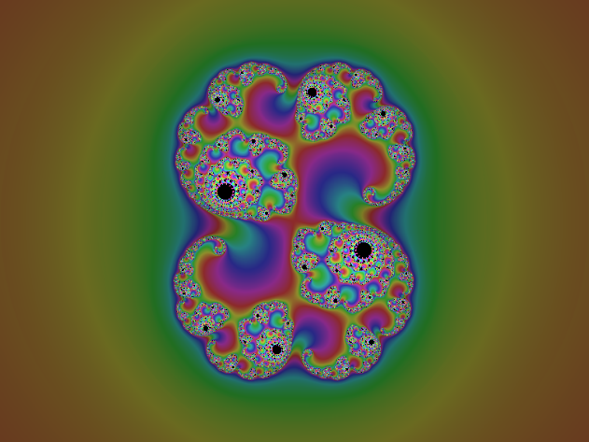
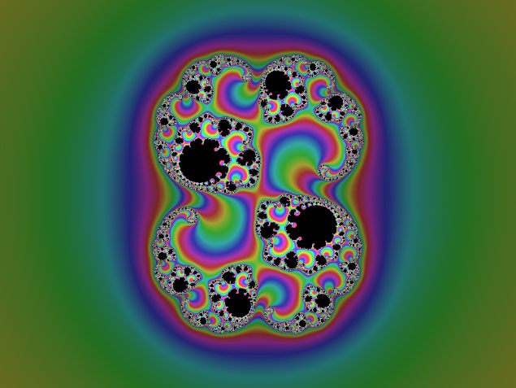
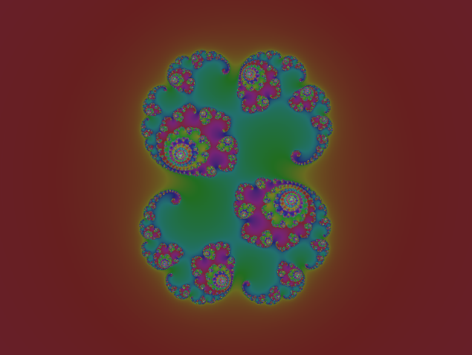
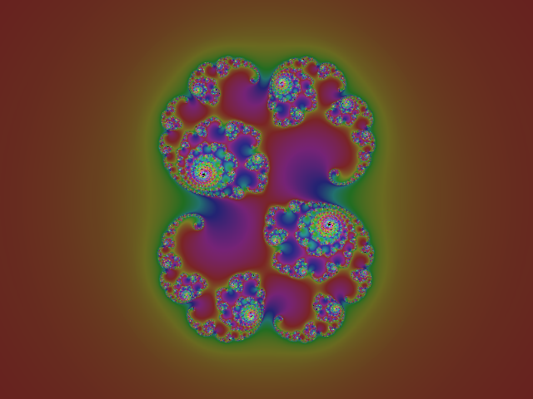
(50) (100)
(200) (400)

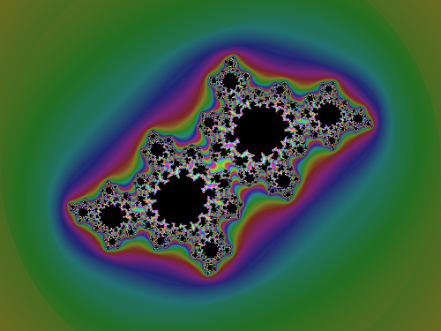
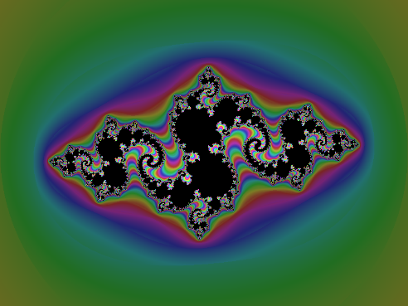

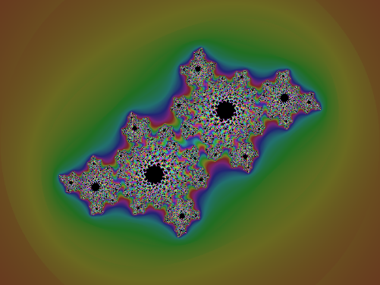
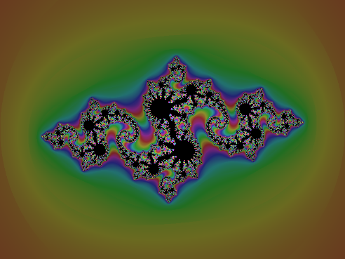
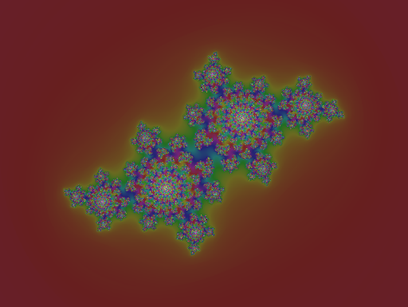
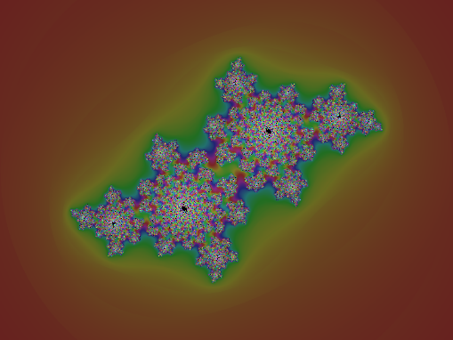
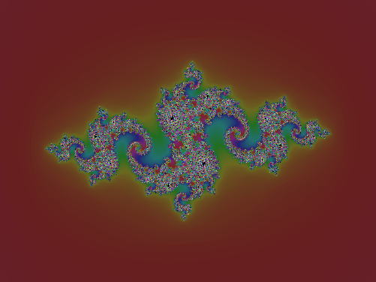
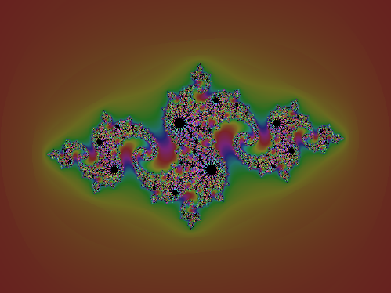
Описание структуры бассейнов Ньютона
Бассейны Ньютона, фракталы Ньютона — разновидность алгебраических фракталов.
Области с фрактальными границами появляются при приближенном нахождении корней нелинейного уравнения алгоритмом Ньютона на комплексной плоскости (для функции действительной переменной метод Ньютона часто называют методом касательных, который, в данном случае, обобщается для комплексной плоскости).
Применим метод Ньютона для нахождения нуля функции комплексного переменного, используя процедуру:
$$z_{n+1}=z_{n}-\frac{f\left(z_{n}\right)}{f^{'}\left(z_{n}\right)}$$
Выбор начального приближения $z_{0}$ представляет особый интерес. Так как функция может иметь несколько нулей, в различных случаях метод может сходиться к различным значениям.

Код программы для построения бассейнов Ньютона
// Алгоритм построения фрактала Ньютона

int nPointsX = 250;
int nPointsY = 250;
double xmin = -1, xmax = 1, ymin = -1, ymax = 1;
int nIter = 2000;
double R = 1e-10;
Complex C = new Complex(-1, 0); // Параметр c
Color[] colors = { Color.BLUE, Color.GREEN, Color.RED, Color.YELLOW, Color.BLACK };

BufferedImage img = new BufferedImage(nPointsX, nPointsY, BufferedImage.TYPE_INT_RGB);
ArrayList<Complex> roots = new ArrayList<>();

for (int ix = 0; ix < nPointsX; ix++) {
double x = xmin + ix * (xmax - xmin) / (nPointsX - 1);
for (int iy = 0; iy < nPointsY; iy++) {
double y = ymin + iy * (ymax - ymin) / (nPointsY - 1);
Complex z0 = new Complex(x, y);

// Итерационный процесс Ньютона
Complex rez = newtonIteration(z0, C, R, nIter);

if (rez != null) {
int rootIndex = getRootIndex(roots, rez, R);
Color col = colors[rootIndex % colors.length];
img.setRGB(ix, nPointsY - 1 - iy, col.getRGB());
} else {
img.setRGB(ix, nPointsY - 1 - iy, Color.BLACK.getRGB());
}
}
}

ImageIO.write(img, "png", new File("newton_fractal.png"));

